1月31日 日报

1. 今天内容

2.工作成果

a）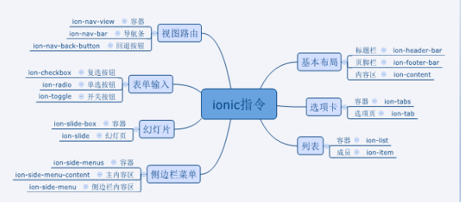

b）ion-header-bar指令有两个可选的属性：

align-title - 设置标题文字的对齐方式。允许值：left | right | center，默认 center。

no-tap-scroll - 当点击标题时是否将内容区域自动滚动到最开始。允许值：true | false，默认为true。

c）ion-infinite-scroll指令有如下属性：

on-infinite - 必须。当滚动到底部时执行此表达式

distance - 可选。距底部距离百分比。当距离底部超过此数值时，执行on-infinite。默认为1%

icon - 可选。载入时显示的图标。默认是ion-load-d。ionic推荐使用spinner代替icon属性

spinner - 可选。载入时的spinner。默认是ionSpinner

immediate-check - 可选。是否在载入时立即检查滚动框范围

d）hidden - 隐藏

hidden属性是当前作用域上的表达式。 当其值为true时，选项页将不可见

disabled - 禁止

disabled属性是当前作用域上的表达式。当值为true时，选项页将不响应 用户的点击

3. 未完成内容及原因

4. 体会与心得

**教师评语**